

**Ескелді ауданы бойынша 2023-2024 жылдарға арналған жайылымдарды басқару және оларды пайдалану жөніндегі жоспарды бекіту туралы**

Жетісу облысы Ескелді аудандық мәслихатынның 2023 жылғы 30 мамырдағы № 5-20 шешімі

      "Жайлымдар туралы" Қазақстан Республикасы Заңының 8-бабының 1) тармақшасына сәйкес, Ескелді ауданының мәслихаты ШЕШТІ:

      1. Ескелді ауданы бойынша 2023-2024 жылдарға арналған жайылымдарды басқару және оларды пайдалану жөніндегі жоспар осы шешімнің қосымшасына сәйкес бекітілсін.

      2. Осы шешім оның алғашқы ресми жарияланған күнінен бастап күнтізбелік он күн өткен соң қолданысқа енгізіледі.

|  |  |
| --- | --- |
| *Мәслихат төрағасы* | *Қ. Сатанов* |

|  |  |
| --- | --- |
|  | Ескелді удандық мәслихаттың 2023 жылғы 30 мамырдағы № 5-20 шешімімен бекітілген |

**Ескелді ауданы бойынша 2023-2024 жылдарға арналған жайылымдарды басқару және оларды пайдалану жөніндегі жоспар**

**1. Жалпы мәліметтер**

      1. Осы 2023 - 2024 жылдарға арналған Ескелді ауданы бойынша жайылымдарды басқару және оларды пайдалану жөніндегі жоспар (бұдан әрі - Жоспар) Қазақстан Республикасының 2003 жылғы 20 маусымдағы Жер кодексіне, Қазақстан Республикасының 2001 жылғы 23 қаңтардағы "Қазақстан Республикасындағы жергілікті мемлекеттік басқару және өзін-өзі басқару туралы" және 2017 жылғы 20 ақпандағы "Жайылымдар туралы" Заңдарына, Қазақстан Республикасы Премьер-Министрінің орынбасары – Қазақстан Республикасы Ауыл шаруашылығы министрінің 2017 жылғы 24 сәуірдегі "Жайылымдарды ұтымды пайдалану қағидаларын бекіту туралы" № 173 бұйрығына және Қазақстан Республикасы Ауыл шаруашылығы министрінің 2015 жылғы 14 сәуірдегі "Жайылымдардың жалпы алаңына түсетін жүктеменің шекті рұқсат етілетін нормасын бекіту туралы" № 3-3/332 бұйрығына сәйкес әзірленді.

      2. Жоспар жайылымдарды тиімді пайдалану, азық қажеттілігін тұрақты қамтамасыз ету және жайылымдардың нашарлау процесстерін болдырмау мақсатында қабылданады.

      3. Жоспардың мазмұны:

      1) осы жоспардың 1 қосымшасына сәйкес, құқық белгілейтін құжаттар негізінде жер санаттары, жер телімдерінің меншік иелері және жер пайдаланушылар тұрғысында Ескелді ауданы аумағында жайылымдардың орналасу сұлбасы (картасы);

      2) осы жоспардың 2 қосымшасына сәйкес, жайылым айналымдарының тиімді сұлбалары;

      3) осыжоспардың 3 қосымшасына сәйкес, жайылымдардың сыртқы және ішкі шекараларымен алаңдары, соның ішінде маусымдық, жайылымдық инфрақұрылымдардың объектілері белгіленген картасы;

      4) осы жоспардың 4 қосымшасына сәйкес, су тұтыну нормасына сәйкес жасалған жайылым пайдаланушыларының су негіздеріне (көлдерге, өзендерге, тоғандарға, суармалы немесе суландыру каналдарына, құбырлы немесе шахталы құдықтарға) қол жеткізу сұлбасы;

      5) осы жоспардың 5 қосымшасына сәйкес, жайылымдары жоқ жеке және (немесе) заңды тұлғалардың ауылшаруашылығы жануарларының мал басын орналастыруға және оны берілетін жайылымдарға ауыстыруға арналған жайылымдарды қайта бөлу сұлбасы;

      6) осы жоспардың 6 қосымшасына сәйкес, ауылдардың,ауылдық округтердің жанында орналасқан, жайылымдармен қамтамасыз етілмеген жеке және (немесе) заңды тұлғалардың ауыл шаруашылығы жануарларының мал басын шалғайдағы жайылымдарға орналастыру сұлбасы;

      7) осы жоспардың 7 қосымшасына сәйкес, ауылшаруашылығы жануарларын жаюдың және айдаудың маусымдық маршруттарын белгілейтін жайылымдарды пайдалану жөніндегі күнтізбелік графигі.

      7.1) жергілікті жағдайлар мен ерекшеліктерге байланысты жеке ауланың ауыл шаруашылығы жануарларын жаю үшін халықтын қажеттіліктерін қанағаттандыру үшін қажетті жайлымдардын сыртқы және ішкі шекаралары мен алаңдарын белгілейтін карта.

      4. Жоспар жайылымдардың геоботаникалық тексеру жағдайлары туралы мәліметтер, ветеринариялық-санитарлық объектілер туралы мәліметтер, жайылым жеке және (немесе) заңды тұлғаларын, пайдаланушыларын - иелерін көрсете отырып ауыл шаруашылығы мал басының саны туралы мәліметтер, ауыл шаруашылығы жануарларының түрлері мен жыныстық жас топтары бойынша қалыптастырылған үйірлердің, отарлардың, табындардың саны туралы деректер, шалғайдағы жайылымдарда мал жаюға, мәдени және құрғақ жайылымдарға ауыл шаруашылығы малдарын жаю ерекшелігі үшін ауыл шаруашылығы мал басын қалыптастыру туралы мәліметтер, мал айдау үшін сервитуттар туралы мәліметтер және мемлекеттік органдар, жеке және (немесе) заңды тұлғалар ұсынған басқа да деректер есебімен қабылданған.

**2. Жер қорының жағдайы**

      5. Ескелді ауданы Алматы облысының шығыс бөлігінде орналасқан және батыста Қаратал ауданымен, солтүстігінде Ақсу ауданымен, оңтүстікте Кербұлақ ауданымен, оңтүстік-батыста Көксу ауданымен, солтүстік-батыста Талдықорған қаласымен шекараласады. Әкімшілік-аумақтық бөлінуі 11 ауылдық округтерде, 33 ауылдық елді мекендерден тұрады.

      Климат тым континенттік, қыс айтарлықтай суық, ал жаз ыстық. Қаңтарда ауаның жарты жылдық температурасы Цельсий бойынша -14,9 градус, жазда Цельсий бойынша +22,5 градус. Жауын-шашынның орташа жылдық көлемі – 300 миллиметр.

      6. Ескелді ауданының барлық жерлері 558,1 мыңга, оның ішінде жайылымдық алқаптар – 363,2мың га, оның ішінде басқа ауданының жерлері – 173,7 мың га.

      Жерлер категория бойынша келесідей бөлінеді:

      Ауыл шаруашылығыны санындағы жерлер – 283,3 мың га;

      Елді мекен жерлері – 25,5мың га;

      өнеркәсіп, көлік, байланыс, ғарыш қызметі, қорғаныс, ұлттық қауіпсіздік мұқтажына арналған жер және ауыл шаруашылығына арналмаған өзге де жерлер – 2,8мың га;

      орман қорының жерлері – 65,5 мың га;

      су қорының жерлері – 0,4мың га;

      босалқы жер қоры – 180,5мың га.

**3. Жайылымдардың сипаттамасы**

      7. Жайылымдар табиғи-климаттық ерекшелігіне байланысты табиғи жайылымдарға жатады. Ауданда құрғақ жайылымдар бар.

      Аудан аумағында негізінен жусан, шырша, құмай, қамыс, бұта тараған.

      21 тұқымдас және 66 түрге жататын гүл өсімдіктерінің кеңтарағанына шамамен 87 түрі есептеледі. Ең көп таралған үш тұқымдастар: дәнді, күрделі гүлділер және бұлдырлар.

      Жайылымдық алқаптардың орташа өнімділігі 3,5 центнер/га құрайды.

      Жайылымдар азықтарының қоры жайылымдық кезеңде 180-200 күн ұзақтығы мен пайдаланылады.

**4. Жайылымдарды пайдалану**

      8. Жайылымның негізгі пайдаланушылары ауыл шаруашылық қалыптастырулар болып табылады. Елді мекендерде тұрғындардың малдары бөлінген жерлерде жайылады.

      Алдабергенов, Бақтыбай, Қарабұлақ, Қайнарлы және Қоңыр ауылдық округтерінде ауылшаруашылығы малдарын жаю үшін шалғайдағы жайылымдарға жер телімдері бөлінген көрші аудандардан пайдаланылады. Алдабергенов ауылдық округі үшін 160 бас ірі қара мал (бұдан әрі - ІҚМ),1662 бас ұсақ мүйізді мал (бұдан әрі - ҰММ), 143 жылқы басы, Бақтыбай ауылдық округінде 1383 бас ІҚМ және 8583 ҰММ, 599 бас жылқылар шалғайдағы жайылымдарға бөлінген, Қарабұлақ ауылдық округінде – 3850 бас ІҚМ, 9990 ҰММ, 1092бас жылқылар, Қайнарлы ауылдық округінде – 857 бас ІҚМ, 5496 ҰММ, 267 бас жылқы және Қоңыр ауылдық округінде – 2256 бас ІҚМ, 11134 ҰММ, 1161 бас жылқылар.

      9. Ауыл шаруашылығы жануарларының мал басы саны: жеке тұлғаларда – 24 056 бас ІҚМ, 68 448 бас ҰММ, 5 461бас жылқылар; заңды тұлғаларда – 14 554 бас ІҚМ, 89 884 бас ҰММ, 4438 бас жылқылар.

      10. Ауыл шаруашылығы жануарларының қалыптастырылған табындар, отарлар, үйірлер түрлері бойынша келесідей бөлінген:

      110 ІҚМ табыны;

      76 ҰҚМ отар;

      64 жылқылар үйірі.

**5. Ветеринариялық-санитарлықобъектілер**

      11. Ескелді ауданында 40 ветеринариялық-санитарлық объектілер әрекететеді, оның ішінде: 8 мал қорымы, 11 ветеринариялық пункт, 5 мал емдеу орындары, 16 қолдан ұрықтандыру пунктер.

**6. Малды айдап өтуге арналған сервитуттар**

      12. Малды айдап өтуге арналған сервитуттар белгіленбеген.

|  |  |
| --- | --- |
|  | 2023 - 2024 жылдарға арналған Ескелдіауданы бойынша жайылымдарды Басқару және оларды пайдалану жөніндегі жоспарға 1 қосымша |

**Құқық белгілейтін құжаттар негізінде жер санаттары, жер телімдерінің меншік иелері және жер пайдаланушылар тұрғысында Ескелді ауданы аумағында жайылымдардың орналасу сұлбасы (картасы)**

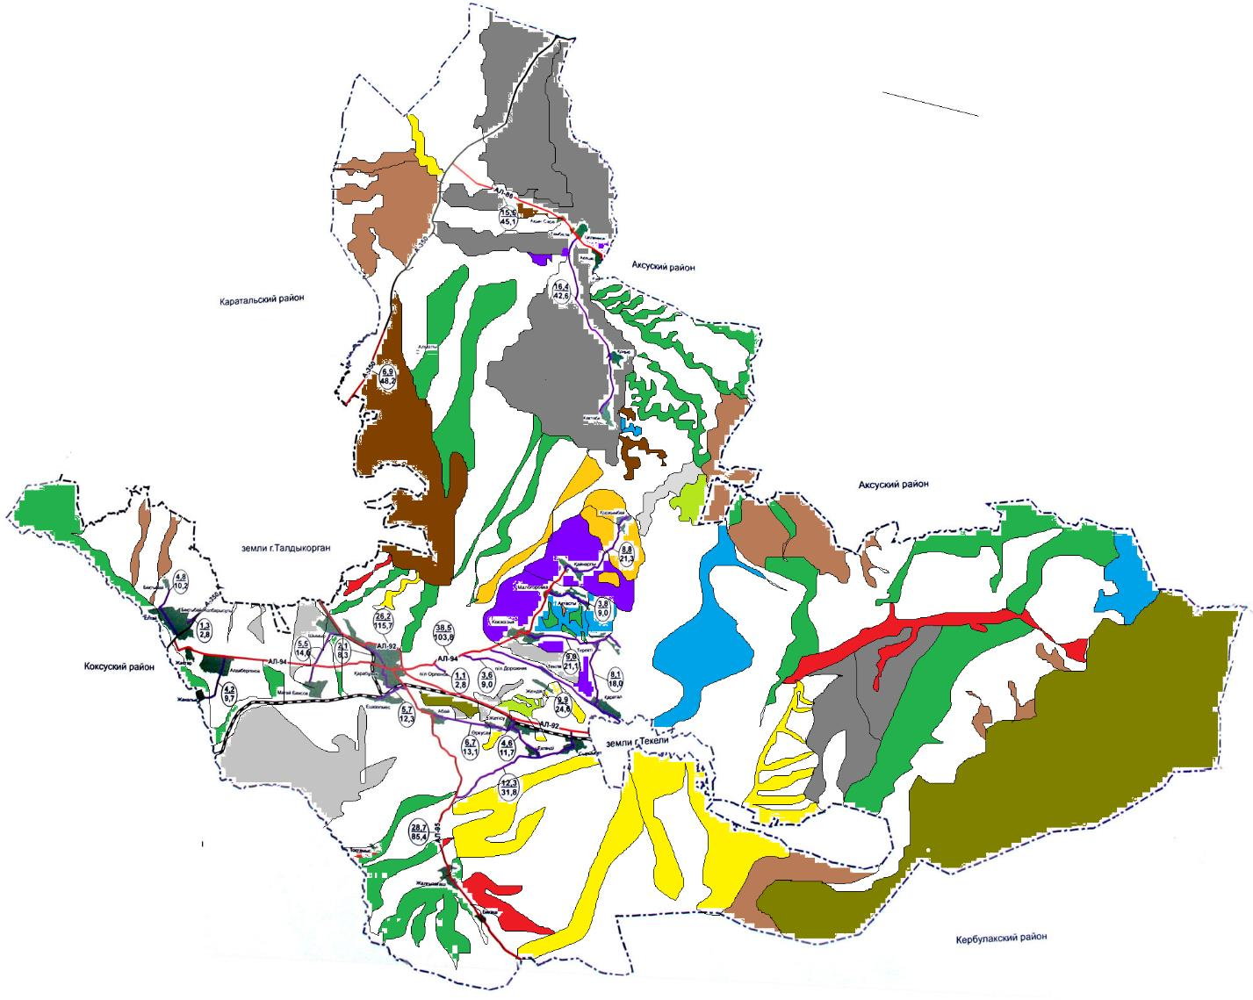

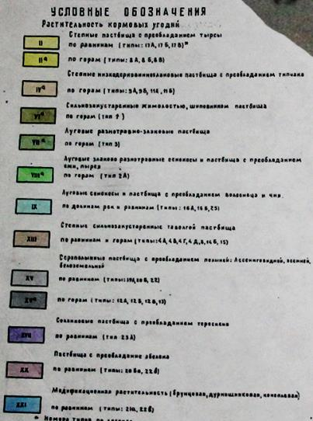

|  |  |
| --- | --- |
|  | 2023 - 2024 жылдарға арналған Ескелді ауданы бойынша жайылымдарды басқару және оларды пайдалану жөніндегі жоспарға 2 қосымша |

**Жайылым айналымдарының тиімді сұлбасы**

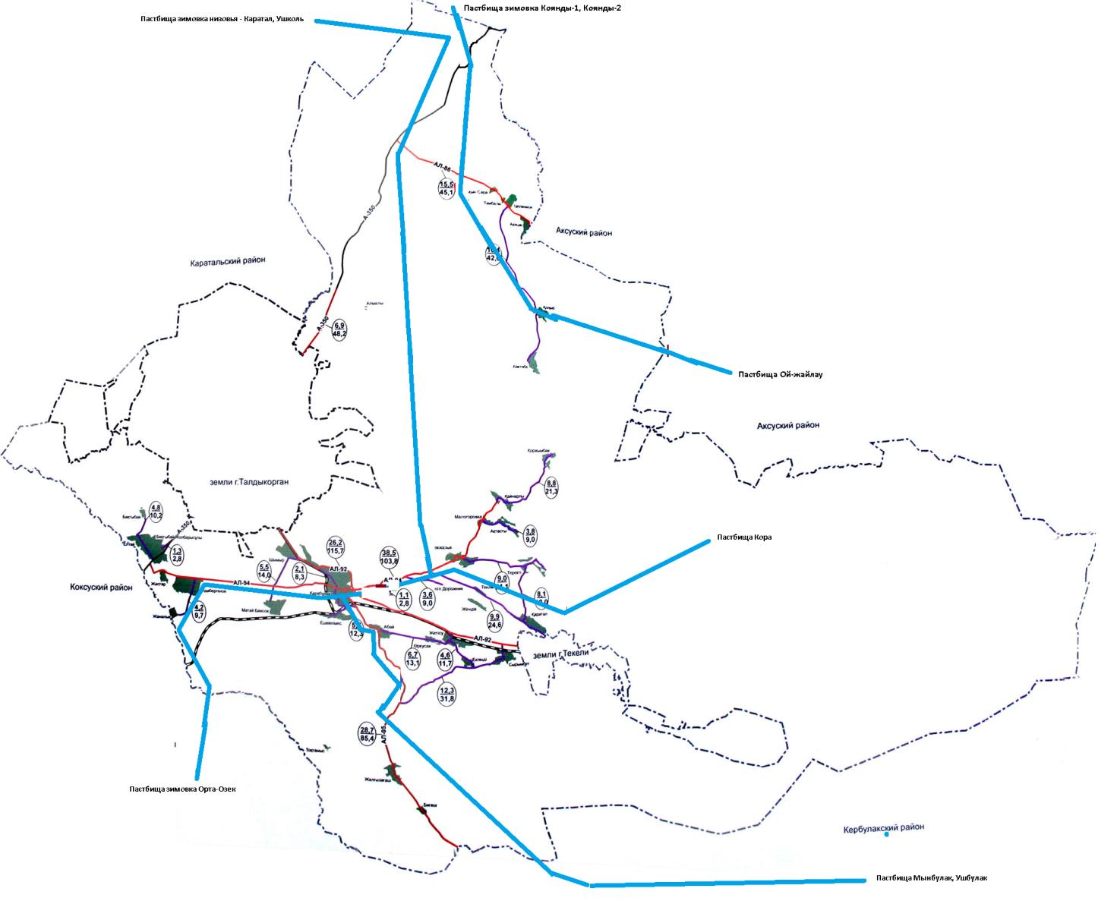



|  |  |
| --- | --- |
|  | 2023 - 2024 жылдарға арналған Ескелді ауданы бойынша жайылымдарды басқару және оларды пайдалану жөніндегі жоспарға 3 қосымша |

**Жайылымдардың сыртқы және ішкі шекараларымен алаңдары, соның ішінде маусымдық, жайылымдық инфрақұрылымдардың объектілері белгіленген картасы**

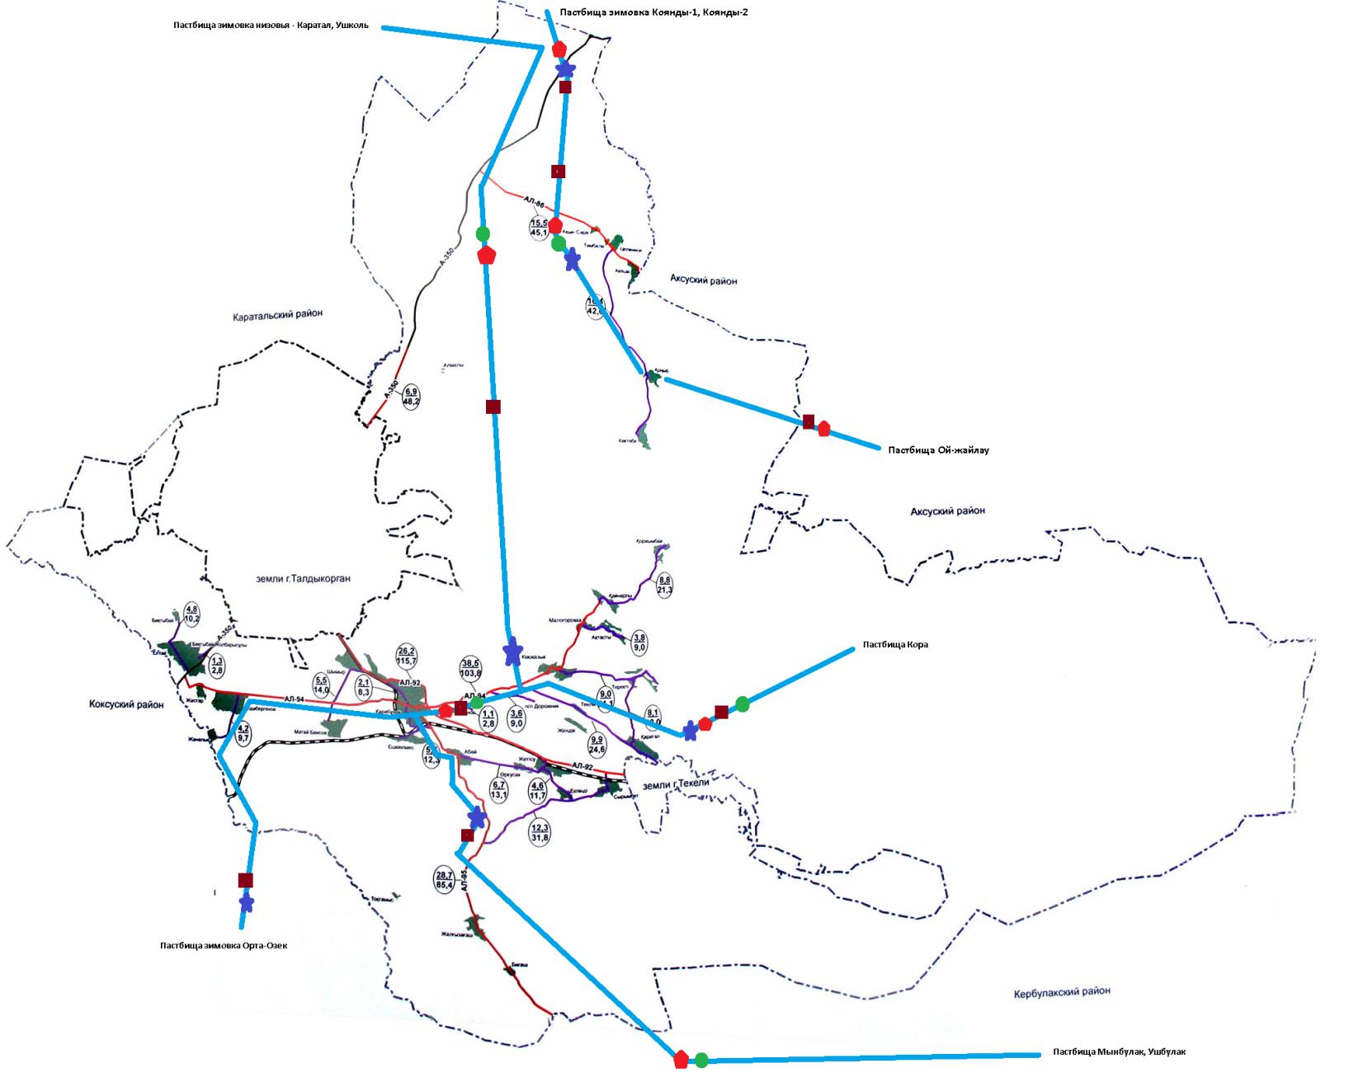

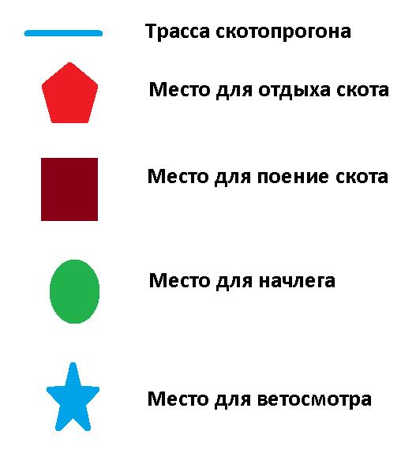

|  |  |
| --- | --- |
|  | 2023 - 2024 жылдарға арналған Ескелді ауданы бойынша жайылымдарды басқару және оларды пайдалану жөніндегі жоспарға 4 қосымша |

**Су тұтыну нормасына сәйкес жасалған жайылым пайдаланушыларының су көздеріне (көлдерге, өзендерге, тоғандарға, суармалы немесе суландыру каналдарына, құбырлы немесе шахталы құдықтарға) қолжеткізу сұлбасы**

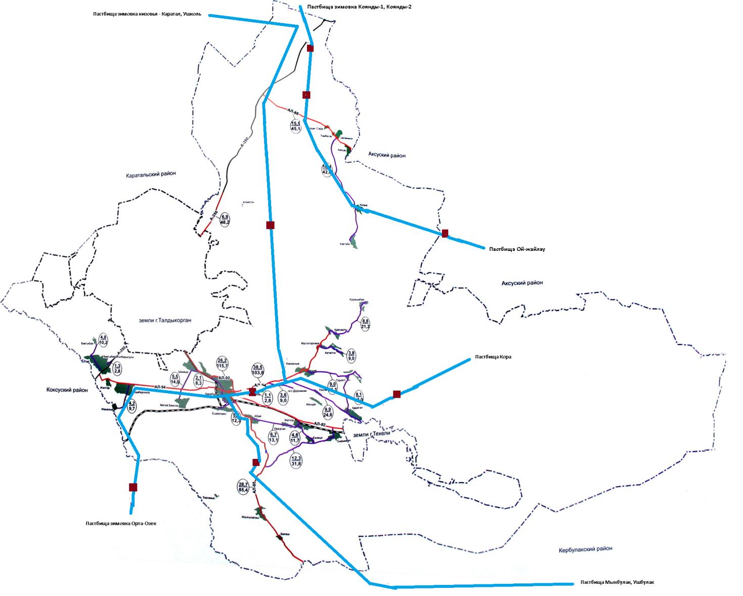



|  |  |
| --- | --- |
|  | 2023 - 2024 жылдарға арналған Ескелді ауданы бойынша жайылымдарды басқару және оларды пайдалану жөніндегі жоспарға 5 қосымша |

**Жайылымы жоқ жеке жəне (немесе) заңды тұлғалардың ауыл шаруашылығы жануарларының мал басын орналастыру үшін жайылымдарды қайта бөлу жəне оны берілетін жайылымдарға ауыстыру сұлбасы**





|  |  |
| --- | --- |
|  | 2023 - 2024 жылдарға арналған Ескелді ауданы бойынша жайылымдарды басқару және оларды пайдалану жөніндегі жоспарға 6 қосымша |

**Ауылдардың,ауылдық округтердің жанында орналасқан, жайылымдармен қамтамасыз етілмеген жеке және (немесе) заңды тұлғалардың ауыл шаруашылығы жануарларының мал басын шалғайдағы жайылымдарға орналастыру сұлбасы**

|  |  |  |  |  |
| --- | --- | --- | --- | --- |
| Қ/с | Ауылдық округтің атауы | Шалғай жайылымға  малдардың айдап шығарылу мерзімі | Шалғай жайылымнан малдардың қайтарылу мерзімі | Ескерту |
| 1. | Акын-Сара | Мамыр 10 | қыркүйек |  |
| 2. | Алдабергенов | Мамыр 10-25 | Қазан |  |
| 3. | Бақтыбай | Мамыр 10 | Қазан |  |
| 4. | Жалғызағаш | Мамыр 10 | Қазан |  |
| 5. | Қайнарлы | Мамыр 10 | Қазан |  |
| 6. | Қарабұлақ | Мамыр 10 | Қазан |  |
| 7. | Қаратал | Мамыр 10 | Қазан |  |
| 8. | Қоңыр | Мамыр 10 | қыркүйек |  |
| 9. | Көкжазык | Мамыр 10 | Қазан |  |
| 10. | Сырымбет | Мамыр 10 | Қазан |  |
| 11. | Төленгіт | Мамыр 10 | Қазан |  |

|  |  |
| --- | --- |
|  | 2023 – 2024 жылдарға арналған Ескелді ауданы бойынша жайылымдарды басқару және оларды пайдалану жөніндегі жоспарға 7 қосымша |

**Ескелді ауданында ауылшаруашылығы жануарларын жаюдың және айдаудың маусымдық маршруттарын белгілейтін жайылымдарды пайдалану жөніндегі күнтізбелік графигі**

|  |  |  |  |
| --- | --- | --- | --- |
| Жайлымдарды пайдалану түрлері | Сәуір-мамыр | Маусым, шілде, тамыз, қыркүйек | Қыркүйек, қазан, қараша |
| Елді мекен маңындағы жайылымдарды пайдалану |  |  |  |
| Шалғайдағы жайылым жерлерді пайдалану |  |  |  |
| Елді мекен маңындағы жайылымдарды пайдалану |  |  |  |

© 2012. Қазақстан Республикасы Әділет министрлігінің «Қазақстан Республикасының Заңнама және құқықтық ақпарат институты» ШЖҚ РМК